З досвіду роботи вчителя англійської мови
Криворізької загальноосвітньої школи І-ІІІ ступенів №117
Єфіменко Галини Іванівни

Мета роботи: розглянути сучасні методи формування комунікативної компетенції на уроках англійської мови.

Вступ
На сьогоднішній день значно зросла роль і статус іноземної мови. Іноземна мова сьогодні – це засіб життєзабезпечення суспільства. Низький рівень іншомовної грамотності підриває конкурентоспроможність держави, тягне незліченні втрати в економіці країни, заважає прирощувати своє національне багатство за рахунок зовнішньої торгівлі та міжнародного туризму, спорту, економічного співробітництва. Без знання іноземної мови неможливо опанувати мистецтвом маркетингу та менеджменту, значно ускладняється створення і функціонування спільних підприємств, сповільнюється інформатизація суспільства.
Роль іноземної мови зростає у зв’язку з розвитком економічних зв’язків, у зв’язку з інтернаціоналізацією боротьби за мир і екологію, у зв’язку з необхідністю народної дипломатії. Іншомовна грамотність наших громадян сприяє формуванню гідного образу (іміджу) українця за кордоном, дозволяє зруйнувати бар’єр недовіри, дає можливість нести і поширювати свою культуру.
В останні роки все частіше піднімається питання про застосування нових технологій в середній школі. Це не тільки нові технічні засоби, але і нові форми і методи викладання, новий підхід до процесу навчання. Мета педагогічних технологій – підвищити ефективність освітнього процесу, гарантувати досягнення запланованих результатів навчання. Головне – орієнтація на особистість школяра, оскільки педагогічна технологія – сукупність взаємопов’язаних засобів, методів і процесів, необхідних для цілеспрямованого впливу на формування особистості із заданими якостями, це діяльність, спрямована на створення умов для формування рівня освіченості особистості.
Застосування елементів педагогічної технології на уроках дозволяє мені точно і конкретно визначити місце і значення кожного уроку в темі, що і забезпечує підвищення ефективності навчального процесу. Крім того, відбувається переведення навчання на суб’єктну основу, що забезпечує учневі розвиток його мотиваційної сфери, інтелекту, самостійності, почуття колективізму, здатності контролювати і управляти своєю навчально-пізнавальною діяльністю. Основними характеристиками застосування сучасних технологій є можливість диференціації та індивідуалізації навчання, а також можливість розвитку пізнавальної творчої активності учнів. Основною метою навчання іноземних мов є формування і розвиток комунікативної культури школярів, навчання практичному оволодінню іноземною мовою, формування в учнів здатності до міжкультурної взаємодії, тобто вільне входження у світове співтовариство.
Моє завдання полягає в тому, щоб створити умови практичного оволодіння мовою для кожного учня, вибрати такі методи навчання, які дозволили б кожному учню виявити свою активність, свою творчість, активізувати пізнавальну діяльність учня в процесі навчання іноземним мовам. Сучасні педагогічні технології такі, як використання автентичних текстів, навчання в ігровому режимі, організовувати діалогічне мовлення, дискусії на цікаву для учнів тему допомагають реалізувати особистісно-орієнтований підхід у навчанні, забезпечують індивідуалізацію і диференціацію навчання з урахуванням здібностей дітей, їхнього рівня навченості, схильностей і т. п.

Підготовлене та непідготовлене мовлення

Підготовлене мовлення я оформлюю відповідними мовними засобами до акту самого мовлення (доповідь, виступ). Підготовлене мовлення на уроках розглядаю як засіб навчання, як перехідний етап до непідготовленого мовлення.
Непідготовлене мовлення охоплює більш широке коло ситуацій спілкування, ніж підготовлене. При непідготовленому мовленні учень має подолати такі труднощі: по-перше, логічно побудувати висловлювання, тобто забезпечити його змістовну сторону, що пов’язано зі складними мовленнєво розумовими операціями; по-друге, правильно оформити висловлювання іншомовними засобами [3]. Оскільки у школярів ще немає автоматизма у вживанні цих засобів, то операція по відбору мовних одиниць, їх правильної організації, інтонаційного оформлення фраз відбувається свідомо і потребує великих зусиль. Тому часто непідготовлене мовлення учня або не відповідає за змістом мовленнєвим намірам, або ж оформлене неадекватними мовними засобами.
Щоб допомогти учням подолати подібні труднощі, слід тренувати їх у підготовленому мовленні. При формуванні підготовленого висловлювання відсутність мовних автоматизмів компенсується роботою пам’яті (учень запам’ятовує, що і як потрібно сказати). Такі мовленнєві вправи дають додатковий лінгвістичний досвід, необхідний для переходу до непідготовленого мовлення [1]. Адже підготовлене мовлення – це мовлення уже на рівні тексту. За своїм об’ємом та тривалістю воно може відповідати вимогам програми для даного року навчання, але при цьому в учнів відсутній автоматизм відбору мовних засобів. Практикуючи підготовлене мовлення, вони набувають та вдосконалюють його. Слід враховувати, що підготовлене мовлення неоднорідне за ступенем зусиль, що їх витратив учень. Це може бути анемічна вправа, направлена на озвучування готового тексту, або вправа побудована на матеріалі готового тексту з елементами трансформації (переказ від іншої особи, виділення окремих фактів). Врешті, це може бути власний твір на задану тему. У цьому випадку його мовленнєворозумові зусилля максимальні: він самостійно організовує і змістовний, і мовний аспекти тексту, а потім ще й запам’ятовує свій текст. Це дуже важливий момент, який я враховую при навчанні і поступово переводжу учнів від переказу готових текстів до власних висловлювань.
Таким чином, практикуючи підготовлене мовлення, учні закріплюють свої мовленнєві автоматизми, вдосконалюючи логічність мовлення.
Однак, такі вправи не забезпечують формування непідготовленого мовлення. Для цього на уроках я обов’язково переходжу до вправ у непідготовленому мовленні. При цьому перехід впроваджую не на якомусь етапі навчання, скажімо, у 8-му класі, а на всіх його етапах. На одному уроці школяри спочатку повторюють те, що вони підготували (дома чи на уроці), а я вибірково прослуховую їх та пропоную їм ситуацію для спонтанного мовлення.
Такі переходи від підготовленого мовлення до непідготовленого, якщо їх практикувати на усіх етапах навчання, на кожному уроці, сприяють тому, що учні постійно готові вступити в розмову, мобілізувавши при цьому усі необхідні мовні засоби [7]. А моє терпляче ставлення до помилок, що обов’язково з’являються при переході до непідготовленого мовлення, допоможе їм подолати мовний бар’єр, подолати страх зробити помилку.

Мовленнєві ситуації
Говорячи про формування усномовленнєвих навичок, я маю на увазі те, що усне мовлення повинно бути ситуативно обумовленим.
Під ситуацією я розумію обстановку, сукупність обставин дійсності. Але не кожна ситуація стимулює мовлення. Під мовленнєвою ситуацією можна назвати ситуацію дійсності, яка сприяє мовленню. Однак, ситуація – це і якісь минулі події, які хочеться згадати, і наші переживання, якими хочеться поділитись, і різного роду питання, які необхідно обговорити. Таке мовленнєве спілкування може протікати безвідносно до існуючих в момент мовлення зовнішніх обставин (наприклад, можна говорити про подорож дома). Від розмов про предмети, що нас оточують, слід переходити до спілкування, що базується на власному життєвому досвіді учнів, в якому відображається їх світоприйняття, смаки, ідеали. Тобто, я складаю мовленнєві ситуації таким чином, щоб мовлення учнів на уроці іноземної мови все більше ставало схоже на природне мовлення, звичайно ж, з урахуванням обмежених мовних можливостей [2].
У класі досить часто виникають природні мовленнєві ситуації, пов’язані з організацією учбового процесу. Учбова мовленнєва ситуація відрізняється від природньої способом створення мовленнєвого стимула, без якого мовленнєвий акт неможливий. Учням дається опис ситуації і відразу ж – стимул: Your friend invites you to go skating. – Refuse to go skating. Explain how busy you are [5].
Такі ситуації – ефективний засіб розвитку усномовленнєвих навичок та умінь. Я пропоную учням умови, близькі до реального мовленнєвого спілкування, чим підвищую інтерес до іноземної мови, оскільки вони впевнюються у тому, що можуть реалізувати свої мовленнєві можливості в акті мовленнєвого спілкування. Крім того, у навчальній ситуації я також активізую весь вивчений лексико-граматичний матеріал таким чином, щоб він виступав як засіб вирішення певних немовних, комунікативних задач, що сприяє кращому засвоєнню самого матеріалу. Дана мовленнєва ситуація розвиває уяву учнів. Досвід свідчить, що там, де я постійно ввожу учнів в уявну ситуацію, вони залюбки входять в роль і легко сприймають умови ситуації.

Навчання усному мовленню

Мовленнєва ситуація – ефективний засіб розвитку як діалогічного, так і монологічного мовлення учнів.
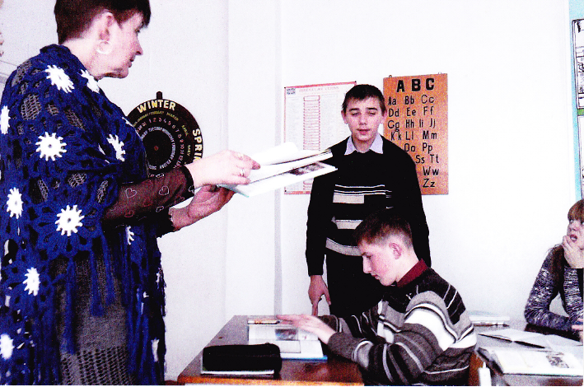Діалог – це розмова двох осіб. Я з самого початку пропоную учням вести діалог іноземною мовою, застосовуючи фрази, кліше під час спілкування. Навчаючи діалогічному мовленню з перших уроків, я починаю навчати побудові зв’язних монологічних висловлювань. Звичайно ж, навчання монологічному мовленню не зводиться лише до розширення реплік діалогу, та в значній мірі воно включає і цю задачу. Навчаючись діалогу та способам побудови розширених реплік діалогу (монолог в діалозі), учні поступово переходять до вільної бесіди.
Для діалогічного мовлення притаманні еліптичні конструкції та короткі відповіді:
- Where have you been?
- At school.
В діалогах я пропоную учням вживати спеціальні слова, щоб ними заповнити паузи (well, you know, in fact, let me see, it’s like this), які самі по собі не несуть ніякої інформації. Якщо до закінчення репліки співрозмовника наша відповідна репліка ще не чітко оформлена, але ідея відповіді уже зрозуміла, саме тоді ми і вживаємо подібні слова та вирази. Для діалогів характерні також особливі розмовні кліше, які я використовую, щоб почати розмову, звернути на себе увагу учня (I say, look here), пом’якшити свої судження, зняти з них відтінок категоричності (as far as I know, I should say), виразити згоду, незгоду, сумнів (I agree, I am sure, I am sorry) [2].
Діалог природній – це завжди непідготовлене мовлення. Якщо початкові фрази очікуваної розмови можна підготувати заздалегідь, то передбачити весь її хід та продумати кожну репліку неможливо, тому що це залежатиме від реплік співрозмовника [4].
При діалогічному мовленні співрозмовники весь час міняються ролями: вони то говорять, то слухають. Від правильного розуміння репліки залежить логічність та точність мовленнєвої реакції співрозмовника. Значить, для успішної побудови діалога необхідно мати міцні навички аудіювання.
До побудови діалогу як цілісного мовленнєвого явища учні приступають, коли я ознайомила їх з певними лексико-граматичними навичками, за умови, що вони засвоїли необхідний мінімум мовленнєвих кліше, прочитали один або кілька текстів, матеріал яких можна використати для побудови діалога і створення ситуацій для вправ у діалогічному мовленні. Наступний етап – готовий діалог-зразок, який є одночасно і опорою для учнів, і зразком того, що я маю отримати на даному уроці. Учні на заняттях будують свої діалоги. При цьому важливо, щоб кожне заняття отримало свій варіант ситуації і, можливо, з мовними опорами. В процесі роботи поступово знімаються опори. Але в окремих випадках я надаю ці опори учням.
Таким чином, при навчанні діалогічному мовленню я притримуюсь таких кроків:
1. Пояснюю на прикладах рідної та іноземної мови, що таке діалог і яка його структура.
2. Поступово навчаю побудові мікродіалогів: стимулююча репліка - репліка-відповідь + стимулююча репліка.
3. Побудову діалогів на основі тематичних текстів у відповідності до заданої ситуації пояснюю за допомогою зразка та схеми.
4. Побудова діалогів пропоную на основі вивченої теми у відповідності до заданої ситуації за зразком, що я видаю учням, та структурно-логічній схемі.
5. Побудову діалогів пропоную на основі текстів, що вивчаються або вже вивчених тем з поступовим зняттям опор [4].
На практиці при навчанні діалогічному мовленню ці етапи я надаю на виконання не по черзі, один за одним, а паралельно, накладаючи їх один на один в рамках учбового циклу, складуючи план на кожен окремий урок [6]. В старших класах необхідність в перших двох етапах відпадає, оскільки я працювала за подібною схемою в попередніх класах.
Монолог – це розгорнуте висловлювання одної особи. В реальній мовленнєвій комунікації монолог в чистому вигляді – це доповідь, презентація, виступ [6]. Те монологічне мовлення, якому я навчаю на уроках, часто є елементом діалогу або вільної бесіди. Йому притаманні лінгвістичні та психологічні особливості монологічного мовлення, але одночасно і деякі особливості діалогічного мовлення. По-перше, логічний зв’язок з загальним контекстом розмови, який виражається відповідними лінгвістичними засобами (мовленнєві кліше вступу в розмову, погодження, непогодження, заперечення, солідарність тощо). По-друге, монологічне мовлення на уроці в значній мірі залежить від ситуації і керується мною та школярами, тобто це монолог контекстно-ситуативного характеру. По-третє, на відміну від доповіді або презентації, монологічне мовлення в рамках бесіди - це мовлення непідготовлене, а, значить, більш тривале.
Разом з цим, це - розгорнуте висловлювання, зі своїми темою та ідеєю. Для монологу характерні свої мовні засоби вираження зв’язку між окремими реченнями. При розповіді вживаються такі слова як then, so, after that, presently, to make the long story short, that’s how, to crown it all. Для роздуму характерні такі сполучні елементи, як but, also, besides, as you see, on the one hand, in the first place, moreover, after all [2].
Учні уже мають певний досвід монологічного мовлення, зокрема, при вивченні інших навчальних предметів. Але там найчастіше їх висловлювання керуються мною та матеріалом підручника. Я, як вчитель іноземної мови навчаю учнів будувати самостійні висловлювання, що спираються на життєвий досвід, знання, світосприйняття, переконання. Це складне завдання, для вирішення якої необхідна система. В процесі навчання я видаю вправи в побудові як підготовлених, так і непідготовлених монологічних висловлювань, ситуативно обумовлених ходом уроку [5].
На більш високому рівні учні, що слухають розповідь, можуть виступати в різних ролях, виконуючи комунікативні завдання у зв’язку з тим, що говорить однокласник. Для мене головна методична задача таких вправ - організація практики учнів у монологічному мовленні. Але комунікативний акт вважається завершеним, якщо учні, яким адресується підготовлене монологічне висловлювання, певним чином реагують на нього. Тоді для них мовлення, навіть підготовлене, буде не просто виконанням мого завдання, а продовженням спілкування. Завдяки таким прийомам організації вправ у монологічному мовленні я постійно підтримую активність учнів, а монолог сприймається ними з самого початку як елемент бесіди.
Pupils of the group have been given the task to create a new holiday and tell about it. Dasha has prepared a story "The First Drizzling Day After listening to it her friends had a lot of questions to her:
- How did it occur to you to imagine such a holiday?
What were you thinking about at that very moment?
- What would you do on that day? [7]
В реальному спілкуванні ми говоримо без опори на наочність, будуємо висловлювання за внутрішньою змістовною програмою. Думка того, хто говорить, опирається на уяву про предмети і явища, про які йдеться. Таким чином, при переході до мовленнєвих висловлювань зовнішня наочність заміняється внутрішньою. При цьому увага школярів уже в більшій мірі концентрується на змісті висловлювання.

Групова бесіда

В реальному спілкуванні на заняттях я відокремлюю такі види групової бесіди, як інтерв’ю, розмова за круглим столом, дискусія. Для групової бесіди притаманні риси як діалогічного, так і монологічного мовлення. Окремі висловлювання пов’язані в ньому за правилами побудови діалога. В розмові з учнями ми використовуємо притаманні діалогу мовленнєві кліше [5]. В той самий час висловлювання бувають настільки розгорнутими, що їх слід розглядати як монологічне мовлення. Таким чином, у груповій розмові мовлення учнів найбільш наближене до природнього. В ньому є елементи як підготовленого, так і непідготовленого мовлення. Групова бесіда – найбільш мотивована форма спілкування на уроці, оскільки кожен говорить про своє ставлення до конкретної проблеми, висловлює власні думки. Завдяки груповій бесіді я вимагаю від учнів певного інтелектуального розвитку, уваги, уміння вчасно вклинитись в розмову, логічно вплести своє висловлювання в загальний контекст розмови. Я допомогою учням побороти мовний та психологічний бар’єр, заохочуючи будь-які їхні висловлювання та залучаючи до розмови усіх учнів, навіть найсором’язливіших та найслабших.
Групова розмова має важливе виховне значення. Вона розвиває почуття колективізму, уміння працювати в групі, а також уміння аргументувати та відстоювати свою думку, аналізувати висловлювання інших та оцінювати їх.
Групові бесіди я проводжу, коли у учнів вже сформовані необхідні для цього іншомовні мовленнєві навички, накопичений певний досвід говоріння англійською мовою, досить розвинуті інтелектуальні здібності, досягнутий певний рівень начитаності рідною та англійською мовами. На початковому етапі я готую їх до групової бесіди: навчаю їх діалогу з елементами аргументації, організовую вправи в монологічному мовленні з відповідною мовленнєвою реакцією слухачів, вчу вживати мовленнєві кліше. Часто практикую ігри, особливо рольові, за участі усіх учнів. Все це сприяє тому, що до початку роботи з груповою бесідою учні переборюють психологічний та мовний бар’єр.
З трьох названих видів групового спілкування найлегшим є інтерв’ю, з якого я починаю навчання. В інтерв’ю розмова ведеться за певною логічною схемою: повідомлення - питання - відповіді. Я ознайомлюю учнів з етичними нормами такого повідомлення: перед тим, як спитати, слід звернутись на ім’я до людини, що дає інтерв’ю, а після відповіді подякувати. В кінці інтерв’ю одному з учнів слід подякувати йому від імені усієї групи.
Інтерв’ю – найпростіший та найлегший вид групового спілкування, що може використовуватись практично з будь-яким матеріалом. На початку навчання інтерв’ю я використовую стимули – малюнок, текст, аудіозапис [4].
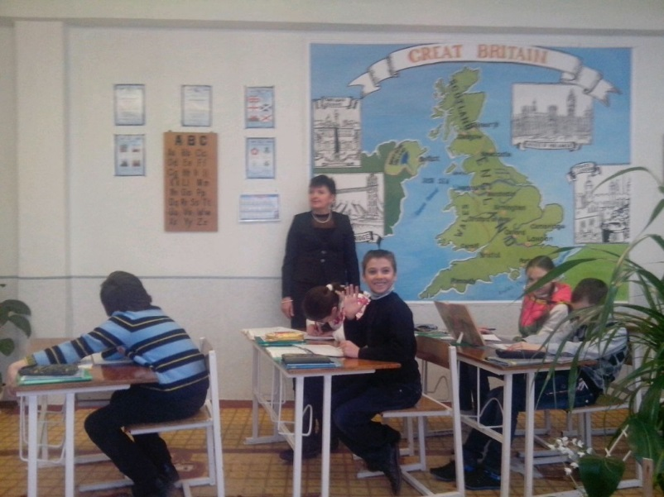Розмова за круглим столом – це групове обговорення певного питання, пов’язаного з темою, що вивчається, датою або подією, що наближається, прочитаним оповіданням, побаченим фільмом [4]. Я організовую роботу так, що спочатку учні обмінюються підготовленими висловлюваннями, а потім переходять до розмови, в якій заздалегідь підготовлені висловлювання одних стимулюють непідготовлене мовлення інших. Мені слід враховувати індивідуальні особливості учнів та їх мовну підготовку. Слабкіші з них отримують нескладні завдання. На уроці я виконую роль ведучого, залучаючи кожного учня до розмови згідно з наміченим планом. Крім того, коротко коментуючи окремі висловлювання, я пов’язую їх у єдине ціле. При цьому я розсаджую учнів так, щоб вони при розмові дивились один на одного. Я в свою чергу сиджу разом з ними, оскільки я також співрозмовник. На наступному етапі навчання такій діяльності я назначаю ведучого з числа сильних, ініціативних та авторитетних учнів. Він допомагає ведучому визначити завдання для товаришів, почати розмову, логічно пов’язати окремі висловлювання, зробити висновки. В подальшому ведучі повинні мінятись.
З усіх видів групової бесіди найбільш наближена до природнього спілкування дискусія. Беручи участь у дискусії, учні відходять від заздалегідь заготовленого, завченого та починають висловлювати власні думки, погоджуючись або не погоджуючись з товаришами [7]. При цьому свідомість повністю переключається на предмет обговорення, а мовні засоби відсуваються на фонові рівні. Природньо, учні відчувають нестачу мовних засобів, та я підказую, як краще висловити думку. Таким чином, спілкуючись між собою в ході дискусії, учні оволодівають умінням висловлювати свої думки обмеженими мовними засобами, що сприяє вільному усномовленнєвому спілкуванню.
Обравши тему для обговорення, мені треба завчасно повідомити її учням, пропонуючи обдумати своє ставлення до неї та обґрунтувати свою точку зору. Протягом тижня вони обдумують свою платформу. Безпосередньо перед дискусією я виясняє, хто яку точку зору збирається відстоювати. Для цього можна використати картки «I agree та / don’t agree». Прихильники кожного табору сідають окремо. Мені треба знаходиться між ними та регулювати хід дискусії.
Перед дискусією ми з учнями повторюємо формули згоди, незгоди, часткової згоди. їх можна написати на плакаті та виставити на видному місці. Розмову я починаю з більш слабких учнів, щоб вони могли скористатись завчасно підготовленими висловлюваннями. Спочатку виступають кілька представників однієї групи. Протилежна сторона отримує завдання: «Listen and give your counter-arguments». Потім групи міняються ролями. Помилки під час розмови я не виправляю, якщо зміст сказаного можна зрозуміти.

Рольова гра

Рольова гра – це діяльність в класі, яка дає можливість учню практикувати мовні аспекти рольової поведінки та актуальні ролі, які знадобляться йому за межами класу [3]. Моя задача – допомогти учню зрозуміти рольову поведінку та надати йому практику у використанні своїх знань.
Рольова гра відповідає інтересам учня, його досвіду, дає можливість самому використовувати мову, без мого прямого втручання. Під час рольової гри я використовую завдання, що вимагають розумової діяльності, підсилюють концентрацію уваги та інтерес, а отже, підвищують можливість ефективного навчання.
Звичайно ж, рольова гра є однією з форм групової роботи, але рольова гра – це вид навчальної діяльності, де учні в парах або більших групах мають практику для дискусії, можливість відповісти на деякі питання. Учні мають самі обрати та використовувати мовні засоби до завдання, та контролювати та проводити моніторинг один одного, що говорить партнер. Вони мають можливість висловлювати власні думки та почуття, і все це відбувається в ситуаціях, схожих на реальне життя [6].
Група може працювати без прямої моєї участі. Я можу у будь-який момент втрутитись у групову роботу у ролі вчителя, щоб дати пораду, виправити помилки або навіть перенаправити групову роботу. Але це не характерно для рольової гри. У більшості рольових ігор я не беру участі. Якщо ж і беру, то не в якості вчителя. Я виступаю в ролі спостерігача, що слідкує за тим, що відбувається при роботі учнів у групах.
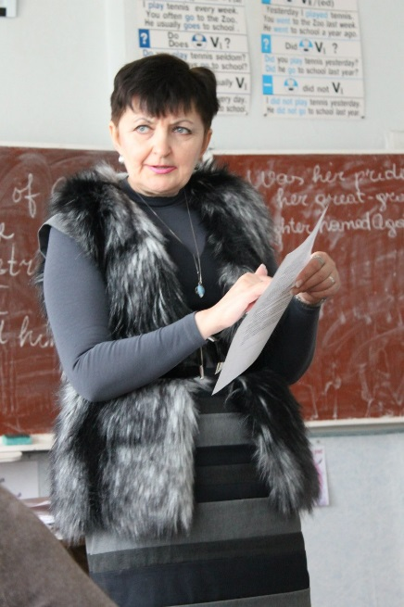Надзвичайно важлива роль мені віддається, як організаторові цього процесу. Успіх діяльності залежить від того, наскільки добре гра організована, наскільки добре її учасники уявляють собі її мету та зміст.
Щодо рольових стосунків, то вони поділяються на симетричні та асиметричні. При симетричних рольових стосунках комуніканти є носіями однієї соціальної ролі, наприклад, учень-учень, брат-сестра. Ситуації такого спілкування спрямовані на розвиток вміння будувати стосунки з носіями ідентичної ролі, обговорювати проблеми в рамках загального соціального контексту. Асиметричні стосунки спостерігаються, коли учасники спілкування характеризуються різними соціальними ознаками, наприклад, учень-вчитель, підлеглий-начальник [4].
При проведенні рольової гри має відбуватися тісне і активне поєднання вмінь учня з соціокультурною реальністю англійської мови. Добре організована рольова гра стимулює мовленнєву діяльність, сприяє формуванню більш міцних умінь та навичок. Учні мають не йти за мною, а більшість роботи виконувати самі.
Природа цієї діяльності означає, що існує можливість допустити помилки. Помилки будуть завжди, хоч як би старанно не готувалося завдання, а відповідно до вправи їх неможливо виправити негайно.

Проектні форми роботи

Метод проектів направлений на те, щоб розвивати активне самостійне мислення учня та навчити його не лише запам’ятовувати та відтворювати вивчене, а й уміти застосовувати їх на практиці. Якщо я вирішую використати метод проекту, то перед початком використання цього методу я все детально обмірковую, прораховую (чітко визначаю навчальні задачі; визначаю, яку допомогу слід надати учням, не пропонуючи готових рішень). При підготовці завдань учням я розроблюю план проектної роботи та систему комунікативних вправ, що забезпечують її мовленнєвий рівень. Учні мають вільно володіти активною лексикою та граматикою в межах теми, перед тим, як перейти до обговорення проблемних питань. Крім того, вони повинні вміти складати усі типи питальних речень [5]. Робота над проектом займає кілька уроків. На захист проектів я відводжу спарений урок.
- На першому етапі (урок 1) я пропоную учням проблему. Потім вони діляться на групи. Кожній групі пропонується розробити власний проект за темою.
- Другий етап (урок 2-8) є підготовчим. Він забезпечує мовні та мовленнєві уміння учнів. Паралельно з цим проводиться робота над проектом. Тексти підручника та додаткові тексти призначаються для змістовної бази для розвитку мовленнєвих та пошукових умінь учнів. Важливо відслідковувати діяльність учнів крок за кроком. Пошукова робота ведеться в позаурочний час.
- Третій етап – презентація проекту, захист та обговорення. Це заключний етап, зазвичай спарений урок. Кожна група захищає перед класом свій проект за обговореним заздалегідь планом. Після презентації передбачається загальна дискусія за загальною темою.

Використання автентичних текстів

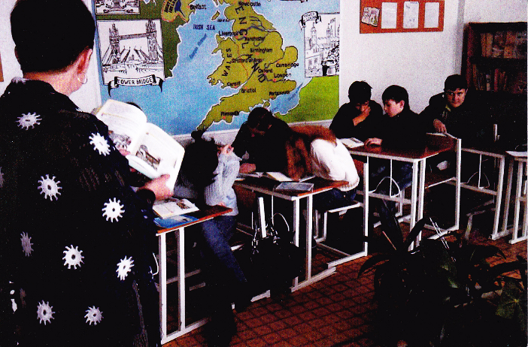Мовне середовище є головним джерелом і одночасно стимулом при навчанні усного мовлення. За відсутності мовного середовища таким джерелом виступає текст, друкований або аудитивний [3]. Я вважаю, що істотним недоліком вітчизняних посібників та підручників є практично повна відсутність автентичних текстів як для читання, і тим більше для аудіювання.
Великі можливості закладені у змісті навчального матеріалу, який пропонують різні автентичні джерела: твори англійської та американської літератури, періодика, підручники Longman, Oxford University Press, Express Publishing, Macmillan тощо.
При відборі тексту я враховую вікові особливості та інтереси учнів. Деякі відомості можуть бути відомі і їх включення у навчальний процес може знижувати його інформативність, а тим самим і пізнавальну активність учнів. Автентичні тексти мають містити фактичний матеріал, цікавий для учнів, який задовольняє їх інтереси, орієнтовані в основному на таку тематику:
• Молодіжна культура підлітків на Заході.
• Повсякденне життя школярів за кордоном.
• Освіта в інших країнах.
• Видатні люди.
• Королівська сім’я.
• Охорона природи.
• Питання віри та релігії.
• Спорт.
• Міста.
• Національні герої.
• Наукові досягнення.
• Гумор.
При розробці вправ для навчання монологічному мовленню на основі прочитаного тексту я враховую, що найбільш характерними вправами для навчання монологічному мовленню у зв’язку з прочитаним тексту є:
• респонсивні (відповіді на питання) та реактивні вправи, умовна бесіда;
• репродуктивні (переказ, інформація);
• ситуативні вправи, що включають навчально-мовленнєві та проблемні ситуації;
• дискутивні вправи (коментарі, навчальна дискусія);
• композиційні вправи (усні твори з опорою на даний матеріал, вільна розповідь);
• ініціативні вправи (прес-конференція, інтерв’ю)

Висновки
Отже, важливою професійною рисою особистості вчителя є методична вправність, під якою треба розуміти постійне, неперервне вдосконалення своїх знань і майстерності. Тільки творчий вчитель, який вміє нестандартно мислити, знає, як знайти проблему, залучити до неї учнів, визначити розмах дитячої фантазії, своєчасно оцінити творчий пошук на уроці і підібрати такі форми і методи навчання, щоб підвищити зацікавленість та розвиток креативного мислення.
Вивчання іноземної мови потребує більше часу, ніж інші дисципліни, оскільки тут потрібен індивідуальний підхід і часто трапляється так, що окремий учень не може зрозуміти певне питання, тему, правило тощо. Саме тому, в моїй роботі приведені як і колективна робота, так і індивідуальні завдання, які допомагають школярам усунути пробіли в навчанні англійської мови.

Використана література
№ п/п | Назва джерела
1 | М.Плахотник, Р.Ю.Мартинова Англійська мова. Підручник для 10 кл. - К. «Освіта», 2001. 249 с.
2 | Коганов А.Б. Сучасна англійська мова: Розмовні теми (лексика, тексти, діалоги, вправи): Для школярів, абітурієнтів, студентів: - К.: А.С.К.,200 – 352 с.
3 | Смирнова М.А. Индивидуализация и дифференциация процесса обучения школьников // Открытый урок - 2002 - №19-20,43-47.
4 | Шарко В.Д. Теоретические основы контроля и оценивания учебных достижений учащихся // Открытый урок-2003- №2,49-65.
5 | Шейман В.М. Основные цели обучения и пути их достижения // Открытый урок - 2003 - №1, 6-24.
6 | Карп'юк О.Д. Англійська мова: Підруч. для 11 кл. спеціаліз. шк. з поглибленим вивч. англ. мови. Тернопіль: Вид-во Карп'юка, 2002. – 363 с.
7 | Біленька О.Й., Павлюк А.В., Чепурна О.В. Business English Essentials: Посібник для спеціаліз. шк. та проф. кл., 10-11. - Тернопіль: Вид-во Карп'юка, - 2003.

